Archivní číslo vzorku | 5776
Odběrové číslo vzorku | 5P
Pořadové číslo karty vzorku v databázi | 207
Místo | Litomyšl
Objekt | Kaple sv. Anny, hřbitov
Místo odběru popis | Vzorek Popis  Vz. 2P (5774) Vnější strana dveří presbytáře  Vz. 4P (5775) Vnitřní strana dveří presbytáře  Vz. 5P (5776) Lišta z vnější strany dveří presbytáře  Vz. 2A (5777) Vnější strana dveří z levé apsidy  Vz. 3A (5778) Vnitřní strana dveří z levé apsidy  Vz. 4A (5779) Vnitřní strana dveří z levé apsidy  Vz. č. 1 (5795) Vnější strana pravého křídla hlavních vchodových dveří – ztmavlý nátěr u pantů  Vz. č. 2 (5796) Vnější strana pravého křídla hlavních vchodových dveří – vrchní část lišty  Vz. č. 3 (5797) Hlavní vchodové dveře – hnědý nátěr na vnitřní straně  Vz. č. 4 (5798) Dveře pod kruchtou vpravo – hrana ze strany do místnosti  Vz. č. 5 (5799) Dveře na kruchtě vlevo – vnější strana u zámku dveří  Vz. č. 6 (5800) Dveře na kruchtě vlevo – vnitřní strana u zámku dveří  Vz. č. 7 (5801) Venkovní strana dveří v pravém rohu kostela  * Pozn. Všechna určení stran jsou brána vůči hlavním vchodovým dveřím, čili stojí-li pozorovatel směrem k oltáři.
Místo odběru foto
Typ díla
Typ podložky (v případě vzorků povrchových úprav / barevných vrstev)
Datace objektu
Zpracovatel analýzy | Kolinkeová Blanka
Datum zpracování zprávy k analýze | 2010
Číslo příslušné zprávy v databázi zpráv | 2010_15

Výsledky analýzy

Statigrafie barevných vrstev a prvkové složení:
Vzorek 5P (5776)
Dveře z Presbytáře - fotografie se zaznačením míst odběrů vzorků

Vnější strana -pravé křídlo | Vnitřní strana - levé křídlo

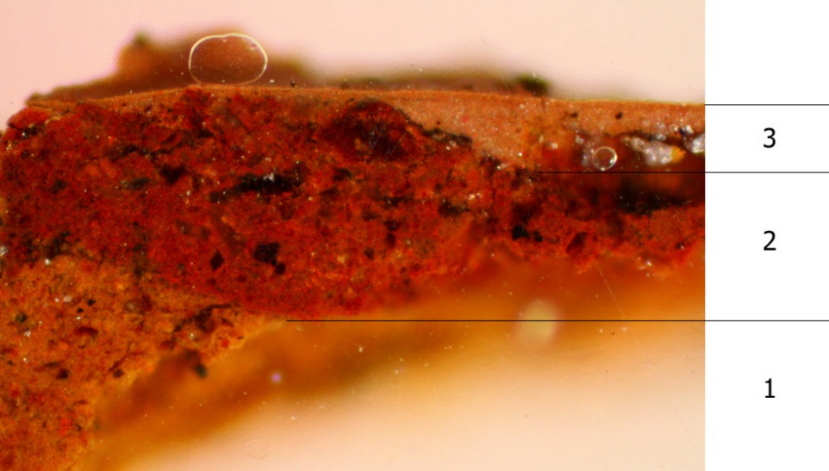
Obr. č. 10: Bílé dopadající světlo, fotografováno při zvětšení mikroskopu 100x.

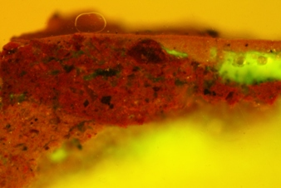
Obr. č. 11: Po excitaci modrým světlem, fotografováno při zvětšení mikroskopu 100x.

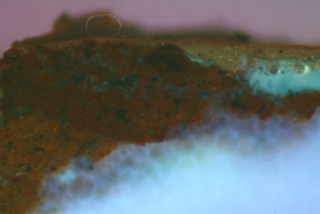
Obr. č. 12: Po excitaci UV světlem, fotografováno při zvětšení mikroskopu 100x.

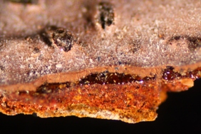
Obr. č. 13: Bílé dopadající světlo, fotografie povrchu a řezu vzorku, fotografováno při zvětšení 50x.

1. vrstva | silná vrstva nátěru okrové barvy s příměsí načervenalých zrn
 | nátěr obsahující železité okry
2. vrstva | silný nátěr načervenalé barvy
3. vrstva | béžový až lehce narůžovělý nátěr oddělený od starší vrstvy silným organickým nátěrem (dobře patrné na Obr.č.13)

Výsledky mikrochemických testů:
Vzorek | Důkaz vysýchavých olejů | Důkaz bílkovin | Důkaz gum
Vzorek 2P (5774) | ++ | - | ++
Vzorek 3P | + | + | +
Vzorek 4P (5775) | ++ | + | ++
Vzorek 4A (5779) | ++ | - | -
Vzorek č. 1 (5795) | ++ | + | -
Vzorek č. 2 (5796) | ++ | ++ | -
Vzorek č. 3 (5797) | ++ | ++ | -
Vzorek č. 4 (5798) | + | + | ++
Vzorek č. 5 (5799) | ++ | -
Vzorek č. 7 (5801) | ++ | +
Vzorek 1AL | + | - | ++

Vzorek obsahuje velké množství ++, Vzorek obsahuje malé množství +, vzorek neobsahuje -.

Závěr:

S největší pravděpodobností byly téměř všechny dveře (kromě dveří na kruchtě) původně ošetřeny pouze organickým nátěrem. Vzhledem k množství organických pojiv ve vzorcích nelze přesně definovat charakter původního nátěru. Sekundárně pak na takto ošetřený povrch byly nanášeny další nátěry a to s jistým odstupem času vzhledem k nánosu nečistot na původním organickém nátěru.

Fotodokumentace analýzy

